**PELATIHAN PEMBUATAN FLUSHING TORTILLA FEED WAFER LACTOBACILLUS SALIVARIUS PADA KELOMPOK TERNAK JEMBER GUNA PENINGKATAN EFISIENSI PRODUKSI BERDAYA SAING NASIONAL**

**ABSTRAK**

**Abstrak:** Permasalahan mitra di pengabdian ini ialah management pemeliharaan ternak kambing dan domba terkendala pada pemberian pakannya. Kambing dan Domba biasanya diberikan pakan hijauan yang kualitas dan kesertediaanya fluktuatif serta konsentrat dengan harga yang sangat mahal. Pada musim penghujan jumlah hijauan sangatlah melimpah namun pada musim kemarau sangat susah untuk ditemui. Tujuan dilakukan program pengabdian ini untuk melatih para peternak membuat Flushing tortilla feed wafer Lactobacillus salivarius sebagai Upaya peningkatan wawasan dan keterampilan para peternak kambing dan domba sebanyak 24 peternak binaan Pusat Pelatihan Pertanian dan Pedesaan Swadaya Taruna Bhumi (P4S Taruna Bhumi) di Desa Tanggul Kulon, Kabupaten Jember, Jawa Timur. Program pengabdian ini dilaksanakan selama 3 bulan yaitu dari bulan Juni- Agustus 2023. Program workshop optimalisasi potensi prolific Kambing dan Domba Lokal menggunakan pakan flushing dilakukan pada bulan juni 2023, pelatihan pembuatan wafer pakan dilakukan pada bulan juli 2023 dan program implementasi flushing tortilla feed wafer Lactobacillus salivarius dilakukan dari bulan Juli- Agustus 2023. Artinya program ini berhasil dilakukan dan mengurangi permasalahan pada produksi, manajerial, dan pemasaran. Rekapitulasi hasil dan evaluasi pelatihan pembuatan flushing tortilla feed menunjukkan nilai rata-rata keaktifan peserta adalah sangat baik yaitu 81%. Untuk pemahaman materi secara umum menunjukkan nilai yang sangat baik yaitu 85% selain itu peserta juga dapat membuat flushing pakan tortilla feed dengan presentase 62%.

**Kata Kunci:** *Flushing tortilla feed; Lactobacillus salivarius*

**Abstract***:* The problem of partners in this service is that management of goat and sheep livestock is hampered by feeding. Goats and sheep are usually given forage whose quality and availability fluctuates and concentrates at very expensive prices. In the rainy season, the amount of forage is very abundant, but in the dry season it is very difficult to find. The aim of this service program is to train farmers to make Flushing tortilla feed Lactobacillus salivarius wafers as an effort to increase the insight and skills of goat and sheep farmers assisted by the Taruna Bhumi Independent Agricultural and Rural Training Center (P4S Taruna Bhumi) in Tanggul Kulon Village, Jember Regency, Java East. This service program will be implemented for 3 months, namely from June-August 2023. The workshop program for optimizing the prolific potential of local Goats and Sheep using flushing feed will be carried out in June 2023, training for making feed wafers will be carried out in July 2023 and the implementation program for flushing tortilla feed wafer Lactobacillus salivarius will be carried out from July-August 2023 This means that this program was successful and reduced production, managerial and marketing problems. Recapitulation of the results and evaluation of the training in making flushing tortilla feed shows that the average value of participant activity is very good, namely 81%. For general understanding of the material, it showed a very good score, namely 85%. Apart from that, participants were also able to make flushing tortilla feed with a percentage of 62%.

***Keywords:*** *Flushing tortilla feed; Lactobacillus salivarius*

**A. LATAR BELAKANG**

Peternakan merupakan salah satu subsektor pertanian yang berperan penting dalam produksi protein hewani. Protein hewani merupakan salah satu komponen yang berperan dalam peningkatan imunitas dan perkembangan serta kecerdasaan otak manusia (Zondra & Situmeang, 2020). Peningkatan kualitas sdm manusia melalui perbaikan tumbuh kembang serta kecerdasannya dapat dilakukan dengan pemberian pangan mengandung protein hewani (Diana, 2013). Beberapa jenis ternak yang dapat dimanfaatkan dagingnya sebagai pemasok protein hewani adalah kambing dan domba. Kambing dan domba merupakan jenis ternak ruminansia kecil (Wahyuni *et al*., 2016). Daya tahan kambing dan domba untuk hidup di Indonesia relative kuat terutama kambing dan domba lokal (Meitasari, 2014). Sistem pemeliharaan kambing dan domba tergolong mudah karena domba mudah adaptasi dengan lingkungan, selain itu Ternak kambing dan domba lokal Indonesia juga memiliki potensi prolifik (beranak kembar) sehingga akan lebih efektif dalam pemeliharaanya (Hartoyo *et al*., 2021).

Management pemeliharaan ternak kambing dan domba terkendala pada pemberian pakannya. Kambing dan Domba biasanya diberikan pakan hijauan yang kualitas dan kesertediaanya fluktuatif serta konsentrat dengan harga yang sangat mahal. Pada Musin penghujan jumlah hijauan sangatlah melimpah namun pada musim kemarau sangat susah untuk ditemui. Para peternak biasanya memanen hijauan selama musim hujan lalu diawetkan menjadi hay dan silase namun terkendala dengan tempat penyimpanan yang terbatas (Sutaryono, 2021). Peternak juga banyak yang mengurangi penggunaan hijauan dan mengganti dengan penggunaan konsentrat namun harganya sangat mahal karena bahan baku pembuatnya masih didatangkan secara Import.

Permasalahan terbatasnya jumlah hijauan pakan dapat diatasi dengan penggunaan limbah pertanian dan juga limbah sayuran pasar. Limbah sayuran pasar dapat tersedia sepanjang musim. Penggunaan limbah sayuran dalam pakan juga tidak begitu saja mengatasi permasalahan pakan pada ternak kambing dan domba. Limbah sayuran pasar memiliki sifat bulky atau amba dan juga mudah mudah rusak karena memiliki kadar air yang tinggi (Rahmadani, 2021).

Salah satu inovasi yang dapat digunakan untuk memperbaiki manajemen pakan dan pemeliharaan ternak kambing domba adalah dengan pembuatan flushing tortilla feed wafer Lactobacillus salivarius. Flushing tortilla feed wafer merupakan pakan yang berbentuk segitiga padat seperti tortilla yang mengandung ransum flushing. Ransum flushing merupakan ransum yang digunakan untuk memperbaiki performa reproduksi pada ternak atau dapat meningkatkan potensi prolific pada kambing dan domba(Khotijah *et al.*, 2021). Flushing tortilla feed wafer ini terbuat dari bahan pakan lokal seperti dedak padi, bungkil kopra, bungkil kelapa sawit, onggok, tetes tebu, minyak ikan lemuru dan juga limbah sayuran pasar. Selain itu flushing tortilla feed wafer ini dilengkapi dengan herbal probiotik lactobacillus salivarius untuk meningkatkan Kesehatan ternak (Saputri *et al.*, 2022).

Para peternak masih belum familiar dengan teknologi pengolahan pakan Flushing tortilla feed wafer maka dari itu perlu diberikan pelatihan untuk membuat flushing tortilla feed wafer untuk meningkatkan wawasan serta skill dalam pengolahan limbah menjadi pakan. Setelah diberikan pelatihan diharapkan para peternak mampu mandiri dalam pembuatan pakan sehingga biaya produksi dapat ditekan namun performa produksi ternak dapat ditingkatkan. Berdasarkan latar belakang diatas, tujuan dilakukan program pengabdian ini untuk melatih para peternak membuat Flushing tortilla feed wafer Lactobacillus salivarius sebagai Upaya peningkatan wawasan dan keterampilan para peternakan kambing dan domba binaan Pusat Pelatihan Pertanian dan Pedesaan Swadaya Taruna Bhumi (P4S Taruna Bhumi) di Desa Tanggul Kulon, Kabupaten Jember, Jawa Timur.

**B. METODE PELAKSANAAN**

**1. Metode Pelaksanaan**

Program pengadian ini dilakukan di Pelatihan Pertanian dan Pedesaan Swadaya (P4S) Padepokan arum sabil farm, Jalan Sidomulyo no 88 Desa Tanggul Kulon, Kecamatan Tanggul, Kabupaten Jember, Jawa Timur dan Laboratorium Terpadu Universitas Islam Malang. Lokasi pengabdian yang dilaksanan di P4S Taruna Bhumi Arum Sabil Farm bedakan menjadi 2 tempat yaitu Aula untuk kegiatan workshop Optimalisasi potensi prolifik Kambing dan Domba Lokal menggunakan pakan flushing serta pelatihan penyusunan ransum dan management pergudangan Ransum Kambing dan Domba. Penggunaan Laboratorium terpadu universitas Islam Malang untuk proses enkapsulasi probiotik sebelum dijadikan flushing tortilla feed wafer Lactobacillus salivarius.

Program pengabdian ini dilaksanakan selama 3 bulan yaitu dari bulan Juni- Agustus 2023. Program workshop optimalisasi potensi prolific Kambing dan Domba Lokal menggunakan pakan flushing dilakukan pada bulan juni 2023, pelatihan pembuatan wafer pakan dilakukan pada bulan juli 2023 dan program implementasi flushing tortilla feed wafer Lactobacillus salivarius dilakukan dari bulan Juli- Agustus 2023.

**2. Deskripsi Singkat Profil Mitra**

Pusat Pelatihan Pertanian dan Perdesaan Swadaya yang selanjutnya disebut P4S adalah kelembagaan pelatihan dengan metode permagangan pertanian dan perdesaan yang didirikan, dimiliki dan dikelola oleh pelaku utama dan pelaku usaha secara swadaya baik perorangan maupun kelompok. P4s taruna Bhumi pusat pelatihan pertanian dan pedesaan swadaya kelembagaan pelatihan dengan metode permagangan pertanian dan pedesaan yang didirikan, dimiliki dan di kelola oleh pelaku utama dan usaha secara swadaya baik perorangan maupun kelompok. Pusat Pelatihan Pertanian Pedesaan Swadaya (P4S) Taruna Bumi yang berdiri sejak 21 tahun yang lalu, milik Ketua Kwartir Daerah (Kwarda) Gerakan Pramuka Jawa Timur, HM Arum Sabil

**3. Langkah-langkah Pelaksanaan**

Pelaksanaan program pengabdian ini diklasifikasikan dalam metode penerapan kegiatan yang dibedakan atas tiga tahapan, yaitu Tahap Awal atau tahap pra kegiatan, Tahap Implementasi, dan Tahap Akhir, yang urutan pelaksanaannya diuraikan secara sistematis dalam penjelasan berikut,

**a. Tahap Awal atau Pra Kegiatan**

Kegiatan yang dilakukan pada tahap ini adalah melakukan survei kepada lokasi mitra yaitu P4S taruna bhumi untuk mengidentifikasi setiap permasalahan yang terdapat didalamnya

**b. Tahap Implementasi: Pelatihan, pendampingan dan monitoring**

Tahap implementasi dari kegiatan pengabdian ini meliputi beberapa bagian program penyelesaian permasalahan managerial yaitu pemberian pelatihann pendampingan biosecurity peternakan kambing dan domba, pelatihan dan pendampingan pencatatan dan Analisa keuangan usah kambing dan domba, pendampingan sistem pergudangan dan pest control pada Gudang pakan peternakan kambing domba. Bagian permasalahan produksi yaitu survey kondisi peternak, workshop potensi pakan lokal limbah agro industry dan sayuran pakar, pelatihan formulasi dan pembuatan ransum kambing domba, dan desain,pengadaan mesin pencetak wafer pakan. Bagian penyelesaian permasalahan pemasaran yaitu berkolaborasi dengan umkm dan pendampingan sertifikasi halal.

**c. Monitoring dan Evaluasi**

Monitoring dan evaluasi pasca kegiatan dilakukan dengan mendatangi dan mengumpulkan kembali peserta, melihat pengurangan permasalahan pada produksi, managerial, dan pemasaran. Kemudian dilakukan penyuluhan dan pelatihan secara berkelanjutan dengan melibatkan ahli konservasi sebagai langkah menyegarkan semangat dan pemahaman peserta dan masyarakat terhadap konservasi.

**C. HASIL DAN PEMBAHASAN**

**1. Pelaksanaan workshop Optimalisasi potensi prolifik Kambing dan Domba Lokal menggunakan pakan flushing.**

Penerapan Teknik flushing untuk memacu kinerja sifat profilik ternak diketahui cukup berkembang di negara-negara maju produsen terna, dan paling popular terutama pada peternakan domba. Di Indonesia, karna Sebagian besar usaha peternakan masih tradisional, penerapan teknik ini tidak berkembang bahkan kurang dikenal oleh peternak (Suhardiani *et al*., 2021). Upaya peningkatan reproduksi ternak kambing dapat ditempuh juga melalui pemberian pakan penguat/tambahan yang dinamakan flushing. Pakan flushing merupakan pakan yang diformulasikan khusus dan diberikan dalam periode tertentu seperti sebelum perkawinan, sebelum bunting dan setelah beranak (Khotijah, 2014). Pakan flushing diberikan pada kambing domba dengan tujuan memperbaiki kualitas reproduksi domba dan kambing (Khotijah *et al.*, 2021). Menurut Saputri *et al.* (2022) flushing dapat mempercepat waktu terjadinya estrus/birahi bagi kambing lokal calon induk menjadi sekitar 10 bulan. Melalui teknologi flushing terjadi estrus yang lebih cepat (menjadi 3 bulan pasca beranak), sehingga dihasilkan 3 kali beranak dalam 2 tahun. Selain itu dengan pakan flushing, akan meningkatkan goat crop 10 – 20%, sehingga akan mempercepat pertambahan populasi kambing lokal dengan kualitas yang baik. Peningkatan kemampuan reproduksi ternak kambing lokal akibat pemberian pakan flushing pada akhirnya akan mampu meningkatkan populasi ternak kambing lokal secara lebih cepat, karena kambing lokal akan efisien dalam aktivitas reproduksinya (Karolita, 2014). Peningkatan efisiensi reproduksi ini jelas akan meningkatkan populasi ternak di suatu wilayah, sekaligus peningkatan pendapatan masyarakat (Susilo *et at.,* 2018). Tujuan pelaksanaan workshop ini ialah untuk memberikan pengetahuan kepada peternak bahwa pemberian pakan flushing akan meningkatkan potensi prolifik (beranak kembar) pada ternak kambing dan domba lokal Indonesia.

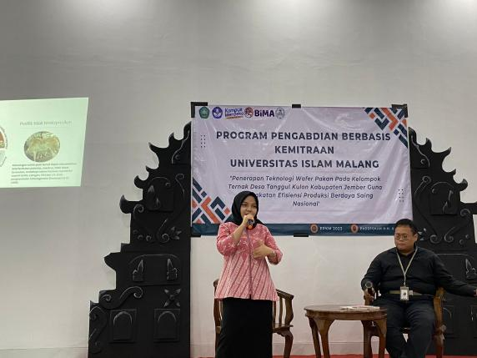

**Gambar 1.**

Dokumentasi workshop Optimalisasi potensi prolifi Kambing dan Domba Lokal menggunakan pakanflushing

Tabel 1. Rekapitulasi Hasil Evaluasi Workshop

|  |  |  |  |  |
| --- | --- | --- | --- | --- |
| NO | Desa Asal | Kecamatan | Keaktifan | Pemahaman Materi |
| 1. | Mitra | P4s | 100% | 95% |
| 2. | Darungan | Tanggul | 70% | 80% |
| 3. | Klatakan | Tanggul | 80% | 85% |
| 4. | Kramat Sukoharjo | Tanggul | 80% | 90% |
| 5. | Patemon | Tanggul | 75% | 90% |
| 6. | Manggisan | Tanggul | 90% | 75% |
| 7. | Selodakon | Tanggul | 70% | 85% |
| 8. | Tanggul Kulon | Tanggul | 80% | 75% |
| 9. | Tanggul Wetan | Tanggul | 90% | 75% |
|  | **Nilai rata-rata** |  | **81%** | **83%** |
|  |  |  |  |  |

Rekapitulasi hasil dan evaluasi pelaksanaan workshop optimalisasi potensi profilik kambing dan domba local menggunkan pakan flushing pada table 2 menunjukkan nilai rata-rata keaktifan peserta adalah sangat baik yaitu 81%. Untuk pemahaman materi secara umum menunjukkan nilai yang sangat baik yaitu 83%. Hal ini menunjukkan bahwa peserta sangat antusias dan tertarik pada materi yanh telah diberikan.

**2. Pelaksanaan Enkapsulasi Probiotik Lactobacillus salivarius**

Enkapsulasi merupakan proses pembungkusan (*coating*) suatu bahan inti dengan menggunakan bahan pengkapsul tertentu (Sudibya *et al*., 2017). Salah satu teknologi modern yang tepat untuk mempertahankan probiotik adalah dengan mikroenkapsulasi (Zanjani *et al.*, 2014). Enkapsulasi dapat mempertahankan probiotik selama proses pengolahan dan penyimpanan pada kondisi yang ekstrim (Natalia *et al*., 2014) dan pH asam dalam saluran pencernaan (Surya & Inayah, 2022). Proses enkapsulasi probiotk Lactobacillus salivarius ini dilaksanakan di Laboratorium Universitas Islam Malang dan dilakukan oleh tim dosen serta mahasiswa. Tujuan dilaksanakannya proses enkapsulasi ini ialah untuk menjaga sifat kimia, fisik, maupun biologis suatu senyawa dengan cara melapisinya dengan sebuah bahan penyalut. Selain itu proses enkapsulasi ini juga bermanfaat agar penggunaan menjadi lebih mudah, meningkatkan stabilitas probiotik, serta meningkatkan keamanan bahan (Miskiyah *et al.*, 2020).

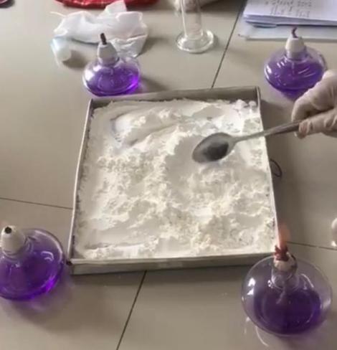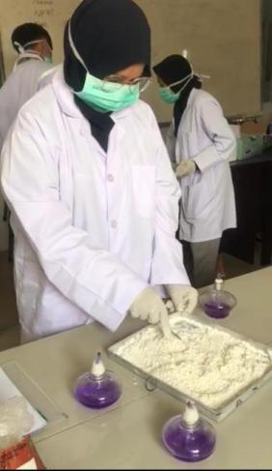

**Gambar 2.** Proses enkapsulasi Probiotik *Lactobacillus salivarius*

**3. Pelaksanaan pelatihan pembuatan flushing tortilla feed wafer kambing Domba**

Program pelatihan dimulai dengan mengumpulkan peternak di Laboratorium Lapang Terpadu Universitas Islam Malang. Program ini juga tururt dihadiri oleh Ketua P4S Tharuna Bhumi berserta infrastruktur nya dan kepala Laboratorium selaku perwakilan dari pimpinan Universitas. Program pelatihan ini diikuti oleh 26 peternak yang ada di beberapa desa di Kecamatan Lowokwaru. Pembuatan flushing tortilla feed wafer dimulai dengan menimbang bahan-bahan pakan seperti bekatul, jagung, onggok, kapur, bungkil kelapa, bungkil kelapa sawit, minyak lemuru, mollases dan probotik Lactobacillus salivarius yang sudah di enkapsulasi. Setelah penimbangan sesuai takaran, semua bahan di campurkan berdasarkan kandungan sumbernya kemudian dicampurkan dan diaduk secara rata dengan manual. Peternak dan petani juga turut berpartisipasi dan terjun langsung dalam proses pembuatan flushing tortilla feed wafer ini. Setelah semua bahan tercampur rata kemudian langsung dicetak dengan mesin yang telah disiapkan dan menunggu selama 15 menit sampai cetakan mengeras.

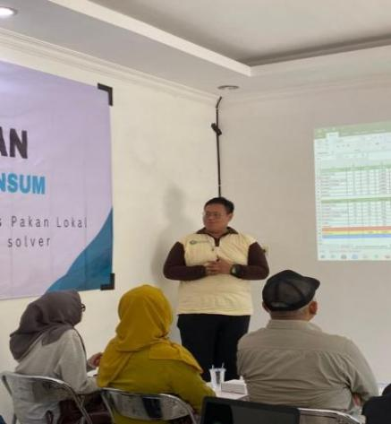**Gambar 3.** Dokumentasi pelatihan pembuatan flushing tortilla feed wafer kambing Domba

**Tabel1.** Rekapitulasi Hasil Evaluasi Pelatihan

|  |  |  |  |  |
| --- | --- | --- | --- | --- |
| NO | Desa Asal | Keaktifan | Pemahaman Materi | Mampu Membuat Flusing Tortilla Feed |
| 1. | Tlogomas | 70% | 85% | 60% |
| 2. | Dinoyo | 85% | 90% | 55% |
| 3. | Lowokwaru | 80% | 85% | 75% |
| 4. | Jatimulyo | 90% | 100% | 70% |
| 5. | Tulusrejo | 80% | 100% | 65% |
| 6. | Mojolangu | 80% | 75% | 50% |
| 7. | Petungsewu | 90% | 85% | 70% |
| 8. | Merjosari | 80% | 75% | 60% |
| 9. | Sumbersari | 80% | 75% | 60% |
| 10 | Tunggulwulung | 70% | 85% | 65% |
|  | **Nilai rata-rata** | **81%** | **85%** | **62%** |
|  |  |  |  |  |

Rekapitulasi hasil dan evaluasi pelatihan pembuatan flushing tortilla feed pada table 2 menunjukkan nilai rata-rata keaktifan peserta adalah sangat baik yaitu 81%. Untuk pemahaman materi secara umum menunjukkan nilai yang sangat baik yaitu 85%. Selain itu peserta juga dapat mempraktekan langung pembuatan flushing tortilla feed dengan prsentase 62%.

**4. Pelaksanaan Implementasi flushing tortilla feed wafer kambing domba**

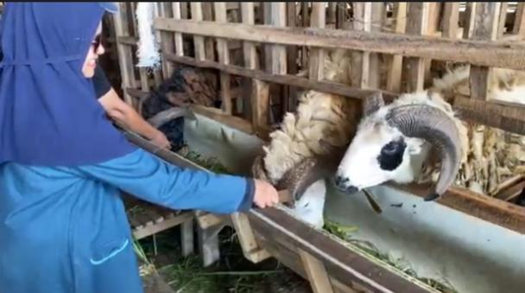 Turtilla feed wafer ialah feed inovasi wafer pakan yang memiliki keunggulan berbahan pakan lokal, mudah penanganannya, memiliki nutrisi yang baik serta disukai ternak (Septiadi & Nur, 2015). Wafer dengan ransum komplit memiliki daya cerna dan daya serap di dalam saluran pencernaan ternak yang baik dan lebih efisien dalam memacu pertumbuhan pada ternak (Hayashi *et al*., 2018). Pengolahan limbah sayuran untuk pakan alternatif ternak berpotensi untuk membantu menekan biaya pakan ternak yang umumnya dapat mencapai 70% dari seluruh biaya usaha tani ternak serta untuk membantu dalam penyediaan bahan pakan ternak sesuai dengan jumlah kebutuhan ternak Tidak hanya ketersediaan, wafer pakan suplemen dapat meningkatkan produktivitas ternak (Retnani *et al.*, 2014). Implementasi flushing tortilla feed wafer kambing domba dilakukan bersama para petani dan peternak binaan P4S Taruna Bhumi dengan Mahasiswa Peternakan Unisma yang turut dihadiri oleh Kepala dinas Tanaman Pangan Holtikuktura dan Perkebunan Kabupaten jember.

**Gambar 4**. Dokumentasi implementasi flushing tortilla feed wafer kambing domba

**D. SIMPULAN DAN SARAN**

Kegiatan pengabdian ini telah berhasil dilakukan dan mengurangi permasalahan pada produksi, manajerial, dan pemasaran. Selain itu pengabdian ini juga dapat meningkatkan pengetahuan peternak hingga 80% serta membuat kelompok ternak dapat membuat flushing tortilla feed wafer Lactobacillus salivarius sebagai Upaya peningkatan wawasan dan keterampilan para peternakan kambing dan domba binaan Pusat Pelatihan Pertanian dan Pedesaan Swadaya Taruna Bhumi (P4S Taruna Bhumi) di Desa Tanggul Kulon, Kabupaten Jember, Jawa Timur.

Saran bagi peserta pelatihan yaitu pengurus mitra P4S dapat melakukan pelatihan lanjutan di desa-desa sekitar untuk dapat mengelola manajemen pengelolaan usaha peternakan dengan baik. Selain itu pemerintah desa juga dapat ikut berpartisipasi dalam program ini agar terjadi pemerataan dalam skala usaha peternakan yang berkelanjutan.

**UCAPAN TERIMA KASIH**

Tim pengabdi mengucapkan terima kasih Kepada Pusat Pelatihan Pertanian dan Perdesaan Swadaya Taruna Bumi (P4S Taruna Bumi) Kabupaten Jember Jawa Timur. karena telah memfasilitasi terlaksananya kegiatan pengabdian ini, dan telah memberikan izin pada para kelompok ternak yang ada di Kabupaten Jember yang bersedia mengikuti kegiatan pelatihan ini dari awal sampai akhir kegiatan. Tim pengabdian juga mengucapkan terima kasih kepada Lembaga Penelitian dan Pengabdian kepada Masyarakat (LPPM) Universitas Islam Malang atas kerja samanya sehingga pengabdian ini dapat terlaksana dengan baik.

**DAFTAR RUJUKAN**

Diana, F. M. (2013). Omega 3 Dan Kecerdasan Anak. *Jurnal Kesehatan Masyarakat Andalas*, *7*(2), 82–88.

Hartoyo, Y., Mudawamah, M., & Sumartono, S. (2021). Perbandingan Kadar dan Variasi Fenotipe Albumin Induk Beranak Kembar dan Tunggal pada Domba Sapudi, Dormas, dan Suffas. *TERNAK TROPIKA Journal of Tropical Animal Production*, *22*(2), 130–136.

Hayashi, K., Ichikawa-Seki, M., Mohanta, U. K., Shoriki, T., Chaichanasak, P., & Itagaki, T. (2018). Hybrid Origin Of Asian Aspermic Fasciola Flukes Is Confirmed By Analyzing Two Single-Copy Genes, Pepck And Pold. *Journal of Veterinary Medical Science*, *80*(1), 98–102.

Karolita, J. (2014). *Konsumsi dan Kecernaan Zat Makanan Pada Domba Lokal Bunting yang Mendapat Ransum dengan Sumber Karbohidrat Jagung dan Onggok*. Institut Pertanian Bogor.

Khotijah, L. (2014). *Performa Reproduksi Dan Ketahanan Tubuh Anak Domba Prolifik Berbasis Pakan Lokal Dengan Sumber Linoleat Minyak Bunga Matahari*. Institut Pertanian Bogor.

Khotijah, L., Yasin, M., Diapari, D., & Fassah, D. M. (2021). Kecernaan Nutrien dan Status Fisiologis Domba Akhir Kebuntingan dengan Ransum Flushing Minyak Sawit dan Minyak Lemuru. *Jurnal Ilmu Nutrisi Dan Teknologi Pakan (Nutrition and Feed Technology Journal)*, *19*(3), 71–78. https://doi.org/10.29244/jintp.19.3.71-78

Meitasari, R. (2014). *Kecernaan Zat Makanan pada Domba Garut Bunting yang Diberi Ransum dengan Level Minyak Biji Bunga Matahari Berbeda*. Institut Pertanian Bogor.

Miskiyah, M., Juniawati, J., & Widaningrum, W. (2020). Optimasi Pati-Alginat sebagai Bahan Pengkapsul Bakteri Probiotik terhadap Karakteristik Beads. *Jurnal Aplikasi Teknologi Pangan*, *9*(1), 24–29. https://doi.org/10.17728/jatp.4  
569

Natalia, L., Restuhadi, F., & Rossi, E. (2014). *Kajian Produksi Es Krim Probiotik Dengan Penambahan Bakteri Asam Laktat Enkapsulasi*. Riau University.

Rahmadani, T. (2021). *Analisis Nilai Tambah Limbah Padat Ternak Sapi dalam Usaha Kelompok Pupuk Kompos di Desa Dataran Kempas*. Universitas Jambi.

Retnani, Y., Permana, I. G., & Purba, L. C. (2014). Physical Characteristic And Palatability Of Biscuit Bio-Supplement For Dairy Goat. *Pakistan Journal of Biological Sciences: PJBS*, *17*(5), 725–729. https://doi.org/10.3923/pjbs.2014.7  
25.729

Saputri, A. N., Astuti, D. A., & Fassah, D. M. (2022). Kecernaan Nutrien Domba Fase Akhir Kebuntingan yang Diberi Ransum Flushing dengan Frekuensi yang Berbeda. *Jurnal Ilmu Nutrisi Dan Teknologi Pakan (Nutrition and Feed Technology Journal)*, *20*(1), 14–18. https://doi.org/10.29244/jintp.20.1.14-18

Septiadi, A., & Nur, H. (2015). Kondisi Fisiologis Domba Ekor Tipis Jantan Yang Diberi Berbagai Level Ransum Fermentasi Isi Rumen Sapi. *Jurnal Peternakan Nusantara*, *1*(2), 69–80.

Sudibya, K., Akbar, R., Pratitis, W., & Riyanto, J. (2017). Pengaruh Suplementasi Minyak Ikan Lemuru Terproteksi Dan L-Carnitin Dalam Ransum Terhadap Kecernaan Bahan Kering Dan Bahan Organik Pada Pakan Sapi Perah Laktasi. *Sains Peternakan: Jurnal Penelitian Ilmu Peternakan*, *15*(1), 41–48.

Suhardiani, R. A., Wirapribadi, L., Poerwoto, H., Ashari, M., Andriati, R., & Hidjaz, T. (2021). Penerapan Teknik Flushing untuk Memacu Produksi Peternakan Kambing Perbibitan di Kabupaten Lombok Utara: Kambing Peranakan Etawa (PE), perbibitan, flushing, kid crop, demplot. *Jurnal Pengabdian Magister Pendidikan IPA*, *4*(4), 241–248.

Sumardani, N. L. G., Warmadewi, D. A., Ariana, I. N. T., & Indrawati, R. R. (2010). Kombinasi Metode Steaming-Up Dan Flushing Dalam Meningkatkan Litter Size Babi Landrace. *Majalah Ilmiah Peternakan*, *13*(3), 164174. https://doi.org/https://simdos.unud.ac.id/uploads/file_penelitian_1_dir/6690ddf544836a84d94718e47d1cf650.pdf

Surya, S. P., & Inayah, I. (2022). *Pengujian Stabilitas Minuman Serbuk Probiotik Sari Buah Terung Belanda (Solanum Betaceum Cav.) Selama Penyimpanan Dan Dalam Simulasi Sistem Pencernaan*. Universitas Pasundan.

Sutaryono, I. Y. A. (2021). *Pengelolaan Hijauan Pakan Ternak Dalam Sistem Peternakan Tradisional*. Deepublish.

Wahyuni, D., Purnastuti, L., & Mustofa, M. (2016). Analisis Elastisitas Tiga Bahan Pangan Sumber Protein Hewani Di Indonesia. *Jurnal Economia*, *12*(1), 43–53. https://doi.org/10.21831/economia.v12i1.9544

Zanjani, M. A. K., Tarzi, B. G., Sharifan, A., & Mohammadi, N. (2014). Microencapsulation Of Probiotics By Calcium Alginate-Gelatinized Starch With Chitosan Coating And Evaluation Of Survival In Simulated Human Gastro-Intestinal Condition. *Iranian Journal of Pharmaceutical Research: IJPR*, *13*(3), 843–852. https://www.ncbi.nlm.nih.gov/pmc/articles/PMC417764  
4/

Zondra, E., & Situmeang, U. (2020). Bantuan Protein Hewani Guna Peningkatan Imun Tubuh pada Masa Pandemi Covid 19 di Panti Asuhan Hikmah Rumbai Pesisir. *FLEKSIBEL: Jurnal Pengabdian Masyarakat*, *1*(1), 29–34. https://journal.unilak.ac.id/index.php/Fleksibel/article/view/6056